Практическая работа №1
Создание и настройка новой конфигурации. Подсистемы
1С: Предприятие является универсальной системой автоматизации экономической и организационной деятельности предприятия.
Поскольку такая деятельность может быть довольно разнообразной, система 1С: Предприятие может приспосабливаться к особенностям конкретной области, в которой она применяется. Для обозначения такой способности используется термин конфигурируемость, т.е. возможность настройки системы на особенности конкретного предприятия.
Это достигается благодаря тому, что 1С: Предприятие – совокупность различных программных инструментов, с которыми работают разработчики и пользователи. Логически всю систему делят на две части
- конфигурацию и платформу, которая управляет работой конфигурации. Т.е. основа системы и различные еѐ настройки под конкретные условия.
Сама по себе платформа не может выполнить никаких задач автоматизации, т.к. она создана для обеспечения работы какой-либо конфигурации. Конфигурация это синоним прикладного решения.
Существует множество прикладных решений (конфигураций), например: 1С: Управление небольшой фирмой 8, 1С: Бухгалтерия 8, 1С: Предприятие 8. Управление торговлей, 1С: Зарплата и Управление Персоналом 8, 1С: Предприятие 8. Управление производственным предприятием, 1С: Консолидация 8 и др.
Типовое прикладное решение является универсальным и способно удовлетворить потребности разных предприятий, работающих в одной области деятельности. С другой стороны, такая универсальность приведет к тому, что не все возможности прикладного решения на конкретном предприятии будут использоваться, а каких-то возможностей будет недоставать. Вот тут и пригодится возможность конфигурации системы. Платформа содержит средства, позволяющие вносить изменения в используемую конфигурацию и даже создать ее с нуля.
Для обеспечения таких возможностей система 1С: Предприятие имеет два режима работы: 1С: Предприятие и Конфигуратор.
Режим 1С: Предприятие является основным и служит для работы пользователей системы. В этом режиме пользователи вносят данные, обрабатывают и получают итоговые результаты.
Режим Конфигуратор используется разработчиками и администраторами информационных баз. Именно этот режим предоставляет инструменты для изменения существующей или создания новой конфигурации.

Задание 1. Создание новой информационной базы

- Запустите систему 1С:Предприятие. В открывшемся диалоговом окне вы увидите список информационных баз, с которыми вы работаете. Если этот список пуст, система сама предложит вам создать новую базу. Если же в списке информационных баз содержится какая-либо база, то для создания новой базы нажмите кнопку Добавить.
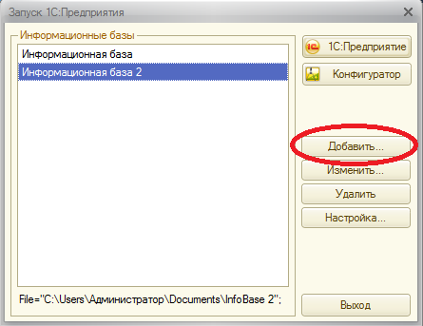

- В открывшемся диалоговом окне выберите пункт Создание новой информационной базы... Нажмите кнопку Далее.
- На следующем шаге выберите пункт Создание информационной базы без конфигурации... Нажмите кнопку Далее.
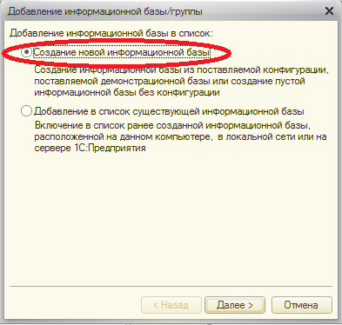

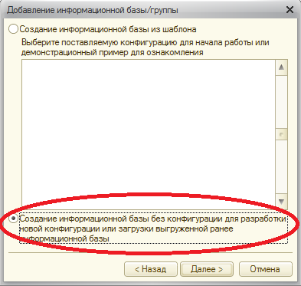

- На следующем шаге задайте наименование информационной базы типа «Информационная база ваша_фамилия» и выберите тип ее расположения На данном компьютере или на компьютере в локальной сети. Нажмите кнопку Далее.
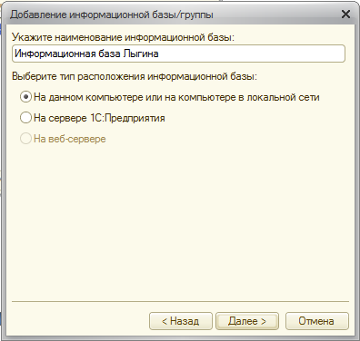

- На следующем шаге укажите каталог для расположения вашей информационной базы. Язык по умолчанию установлен в значение Русский. Нажмите кнопку Далее.
- На следующем шаге нажмите кнопку Готово.
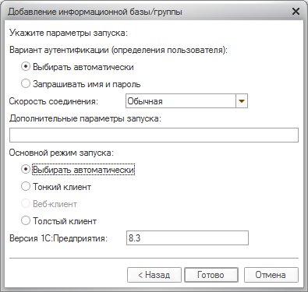
- В диалоге запуска 1С:Предприятия, в списке информационных баз вы увидите созданную вами новую пустую базу.

Задание 2. Работа в режиме конфигуратора
- Запустите 1С:Предприятие в режиме Конфигуратор. Для этого нажмите кнопку Конфигуратор в диалоговом окне запуска системы. Перед вами откроется окно конфигуратора.
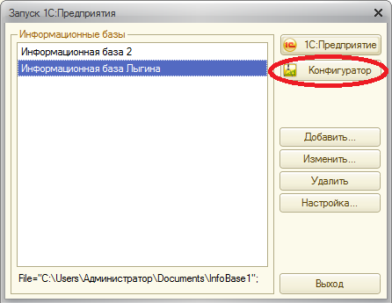

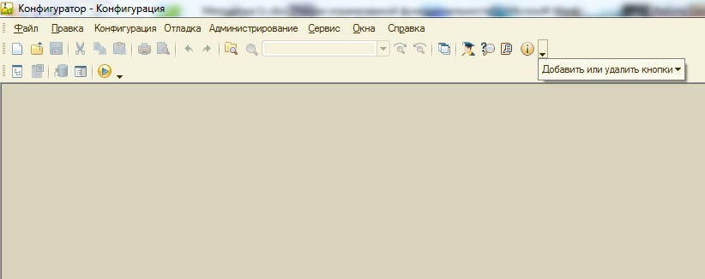
Сразу под заголовком окна находится главное меню конфигуратора, содержащее пункты Файл, Правка, Конфигурация, Администрирование и т. п. В каждом из этих пунктов содержится много подпунктов, вызов которых обеспечивает выполнение различных действий конфигуратора.
Ниже находится панель инструментов конфигуратора, в которую в виде кнопок-пиктограмм помещены наиболее часто используемые действия, вызываемые из меню.
Таким образом, одни и те же действия можно выполнить двумя разными способами: вызвав определенный пункт меню или нажав соответствующую ему кнопку на панели инструментов. Если подвести курсор к какой-нибудь пиктограмме и задержать, появится подсказка о ее назначении.

- Выполните команду меню Конфигурация - Открыть конфигурацию. На экране откроется дерево объектов конфигурации.
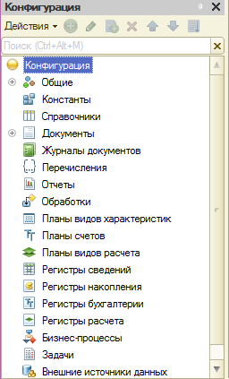
Дерево объектов конфигурации – основной инструмент, с которым работает разработчик. Оно содержит в себе почти всю информацию о том, из чего состоит конфигурация.
Все, из чего состоит конфигурация, сгруппировано и сейчас дерево показывает Вам эти группы.
Конфигурация представляет собой описание. Она описывает структуру данных, которые пользователь будет использовать в режиме работы 1С: Предприятие. Кроме того, конфигурация описывает алгоритмы обработки данных, содержит информацию о том, как будут выглядеть данные на экране и на принтере и т.д.
В дальнейшем платформа на основании этого описания создаст базу данных, которая будет иметь необходимую структуру, и предоставит пользователю возможность работать с этой базой данных
Объекты конфигурации – детали конструктора, из которого собирается конфигурация. Объекты одного вида отличаются от объектов другого вида тем, что имеют разные свойства. Объекты могут взаимодействовать друг с другом и мы можем описать такое взаимодействие. Объекты могут взаимодействовать между собой напрямую или через другие объекты, могут быть сложные объекты, состоящие из более простых. Самое важное качество объектов конфигурации – их прикладная направленность. Объекты представляют собой аналоги реальных объектов, которыми оперирует предприятие в ходе своей работы.
Например, на каждом предприятии существуют различные документы, с помощью которых оно фиксирует факты совершения хозяйственных операций. Точно также в конфигурации существуют объекты вида Документ. Кроме этого, на предприятии ведется учет сотрудников, товаров и т.д. Для этого в конфигурации есть объекты вида Справочник.
В системе 1С:Предприятие разработчик может использовать только ограниченный набор объектов конфигурации, зашитый в платформе. Он только может добавлять в конфигурацию какой-либо из стандартных объектов, поставляемых системой.
- Выделите в дереве объектов конфигурации корневой элемент Конфигурация и двойным щелчком мыши откройте его палитру свойств. Задайте имя конфигурации МояПерваяБаза. Соответствующий ему синоним устанавливается автоматически, но его можно изменить по своему усмотрению. В дальнейшем именно его вы будите видеть в рабочем окне 1С:Предприятия.
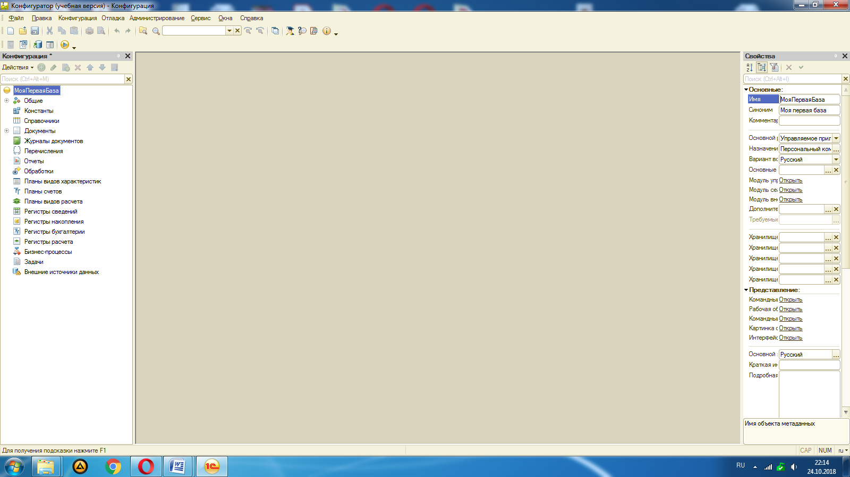
Почему мы именно так задали имя? Потому что системе так удобнее различать объекты, когда название не содержит пробелов. Для пользователя будет виден синоним названия, который вполне читаем. Поэкспериментируйте с настройками отображения окна свойств, используя контекстное меню (правая кнопка мыши) на заголовке окна и белая кнопочка около кнопки закрытия окна
- При некоторых действиях разработчика палитра свойств открывается автоматически. Но разработчик всегда может открыть палитру свойств объекта конфигурации самостоятельно, воспользовавшись пунктом Свойства контекстного меню правой кнопки мыши. В этом случае, как и сейчас, палитра свойств откроется и будет закреплена на рабочей области конфигуратора. То есть при выделении какого-либо объекта конфигурации окно его свойств всегда будет открыто. Однако есть удобная возможность открепить палитру свойств, используя символ кнопки в заголовке окна палитры свойств.
- Открепите палитру свойств. В этом состоянии, при наведении курсора мыши на любое другое окно, палитра свойств будет сворачиваться на дополнительную панель в правой части экрана. При наведении курсора мыши на символ свернутой палитры свойств она будет открываться.
- Теперь проверьте ваши первые изменения в режиме 1С:Предприятие. Для этого выполните пункт меню Отладка - Начать отладку или нажмите соответствующую кнопку на панели инструментов конфигуратора. Система сама анализирует наличие изменений в конфигурации и выдает соответствующий вопрос об обновлении конфигурации базы данных. На вопрос конфигуратора ответим Да, и на экране появится окно 1С:Предприятия.
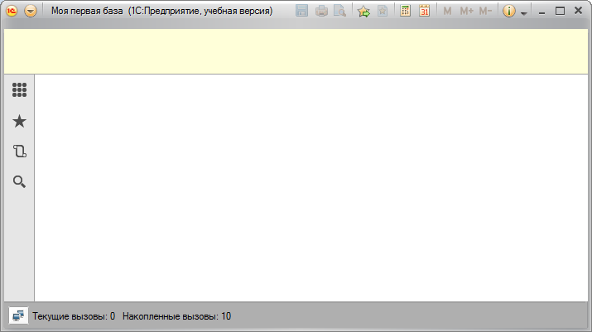
- В заголовке окна мы видим название нашей конфигурации. Пустое пространство – это рабочая область приложения, которая пока ничем не заполнена. Кроме заголовка конфигурации в окне 1С:Предприятия ничего не появилось, поскольку мы еще не создали никаких объектов конфигурации и не создали никаких подсистем, в которых бы эти объекты отображались.

Задание 3. Создание подсистем прикладного решения
- В простых прикладных решениях можно не использовать подсистемы, но мы рассмотрим общий случай, когда они используются.
Подсистемы позволяют выделить в конфигурации функциональные части, на которые логически разбивается создаваемое прикладное решение.
Эти объекты располагаются в ветке объектов Общие и позволяют строить древовидную структуру, состоящую из подсистем и подчиненных подсистем.

Подсистемы верхнего уровня являются основными элементами интерфейса, т.к. образуют разделы прикладного решения.
Поэтому сейчас мы создадим в нашей конфигурации пять новых объектов конфигурации Подсистема, которые будут иметь имена: Бухгалтерия, РасчетЗарплаты, УчетМатериалов, ОказаниеУслуг и Предприятие.
Каждый объект конфигурации может быть включен в одну или несколько подсистем, в составе которых он будет отображаться.
Таким образом, подсистемы определяют структуру прикладного решения, организуют весь пользовательский интерфейс, позволяют рассортировать различные документы, справочники и отчеты по логически связанными с ними разделами, в которых пользователю будет проще их найти и удобнее с ними работать. При этом каждому конкретному пользователю будут видны лишь те разделы, которые ему нужны в процессе работы.
Всю производственную деятельность нашей будущей организации можно разделить на учет материалов и оказание услуг. А кроме этого, для выполнения специальных административных функций с базой данных нам нужно иметь отдельную подсистему для администратора.

- Закройте приложение и вернитесь в конфигуратор. Чтобы создать новые подсистемы, раскройте ветвь Общие в дереве объектов конфигурации, нажав на + слева от нее. Затем выделите ветвь Подсистемы, вызовите ее контекстное меню и выберите пункт Добавить или нажмите соответствующую кнопку в командной панели окна конфигурации.
- После этого система откроет окно редактирования объекта конфигурации. Оно предназначено специально для сложных объектов конфигурации и позволяет путем выполнения последовательных действий быстро создавать такие объекты. Для того чтобы придерживаться правильной последовательности действий, в нижней части окна имеются кнопки Далее и Назад. Кнопка Далее позволяет задавать свойства объекта в нужной последовательности, чтобы ничего не пропустить и не проскочить вперед, где потребуются данные, которые должны были быть введены ранее. Кнопка Назад позволяет вернуться на несколько шагов назад, если вы обнаружили, что ранее ввели не все или ошибочные данные. При открытии окна редактирования объекта конфигурации мы попадаем на закладку Основные.
- Задайте имя подсистемы – Бухгалтерия. На основании имени платформа автоматически создаст синоним – Бухгалтерия.
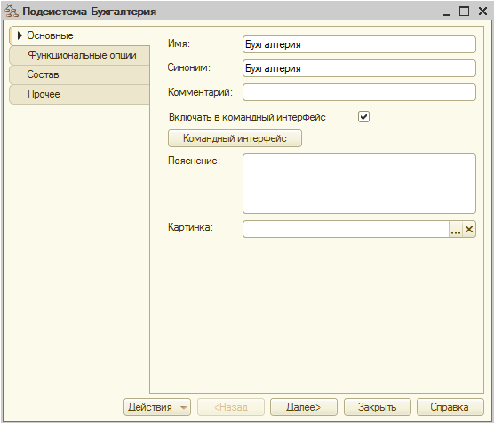
Имя является основным свойством любого объекта конфигурации. При создании нового объекта система автоматически присваивает ему некоторое имя. Можно использовать имя, присвоенное системой, но лучше заменить его своим, понятным именем. Имя можно задавать любое, главное чтобы оно начиналось с буквы и не содержало некоторых специальных символов (например, пробел).
Свойство Синоним также есть у любого объекта конфигурации. Оно предназначено для хранения альтернативного наименования объекта конфигурации, которое будет использовано в элементах интерфейса нашей программы, то есть будет показано пользователю. Поэтому на синоним практически нет никаких ограничений, и его можно задавать в привычном для человека виде.
- В целях усовершенствования интерфейса приложения задайте картинку для отображения подсистемы. Нажмите кнопку выбора в поле Картинка. В окне выбора картинки добавьте картинку в список на закладке Из конфигурации. Для этого нажмите кнопку Добавить.
- Система создаст объект конфигурации Общая картинка и откроет окно редактирования его свойств. Дайте картинке имя Бухгалтерия. Чтобы задать саму картинку, нажмите кнопку Выбрать из файла.
- Выберите папку Image, содержащую картинки, и укажите нужный файл с изображением. Для просмотра изображений установите флажок Просмотр. Отметьте файл Бухгалтерия и нажмите кнопку Открыть. Выбранная нами картинка появится в окне редактирования общей картинки.
- Закройте окно редактирования объекта конфигурации Общая картинка и вернитесь в окно выбора картинки для подсистемы Бухгалтерия. Вы видите, что в списке картинок на закладке Из конфигурации появилась добавленная нами картинка. Нажмите ОК.
- После наших действий в дереве объектов конфигурации в ветке Общие картинки появилась картинка Бухгалтерия, которую можно редактировать и использовать в дальнейшем в нашей конфигурации.
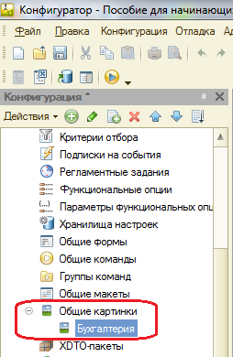

В интерфейсе 1С: Предприятия в качестве названия раздела будет показан синоним подсистемы, а над ним будет показана данная картинка.
- Итак, мы вернулись в окно редактирования объекта конфигурации Подсистема Бухгалтерия. Мы видим, что выбранная нами одноименная картинка установилась в качестве картинки для подсистемы. Таким образом, в интерфейсе 1С:Предприятия в качестве названия раздела будет показан синоним подсистемы, и над ним будет выводиться указанная картинка. Отсутствие картинки у подсистемы не препятствует отображению раздела в интерфейсе. В этом случае рядом с названием раздела отображается стандартная картинка по умолчанию.
- Снова выделите ветвь Подсистемы, нажмите кнопку Добавить в дереве объектов конфигурации и создайте подсистемы с именами УчетМатериалов и ОказаниеУслуг. Установите для них в качестве картинок соответственно общие картинки Материалы и Услуги, добавив их из файлов Материалы и Услуги так же, как вы это делали для подсистемы Бухгалтерия.
- Теперь воспользуйтесь другим способом для добавления подсистем. Вызовите контекстное меню одной из созданных подсистем. Выберите в нем пункт Добавить. Он разбивается на два подпункта. Выбор подпункта Подсистема позволяет добавить подсистему того же уровня иерархии, что и выделенная. Выбор подпункта Подчиненная Подсистема позволяет добавить подсистему, подчиненную выделенной. Поскольку в нашей конфигурации не планируется сложной многоуровневой структуры, выберите первый вариант и добавьте подсистему РасчетЗарплаты. Установите для нее в качестве картинки общую картинку Зарплата, добавив ее из файла Зарплата.
- В заключение добавьте подсистему Предприятие с соответствующей картинкой для доступа к административным и сервисным функциям.
- Запустите 1С:Предприятие в режиме отладки и увидите результат изменений. Вид разрабатываемого приложения изменился. Сразу под заголовком приложения с названием конфигурации и областью системных команд располагается панель разделов приложения, где и отражены созданные нами подсистемы. Причем все разделы выводятся с выбранными в их свойствах картинками. Разделы представлены в форме гиперссылок, нажав на которые пользователь может открыть связанные с ними документы, справочники, отчеты и т. п. Сейчас состав разделов пуст, так как мы еще не создали наполняющих их объектов конфигурации.
- Однако порядок расположения подсистем нас не совсем устраивает. Измените его. Закройте приложение и вернитесь в конфигуратор. Выделите корень дерева объектов конфигурации МояПерваяБаза, нажатием правой кнопки мыши вызовите контекстное меню и выберите пункт Открыть командный интерфейс конфигурации.
- В открывшемся окне Командный интерфейс вы увидите список созданных вами подсистем (разделов приложения). С помощью кнопок Вверх, Вниз измените порядок расположения разделов в этом списке. Расположите сначала подсистемы, отражающие производственную деятельность нашей фирмы: Учет материалов и Оказание услуг, затем бухгалтерскую деятельность и расчет зарплаты сотрудников: Бухгалтерия и Расчет зарплаты, а затем подсистему Предприятие.
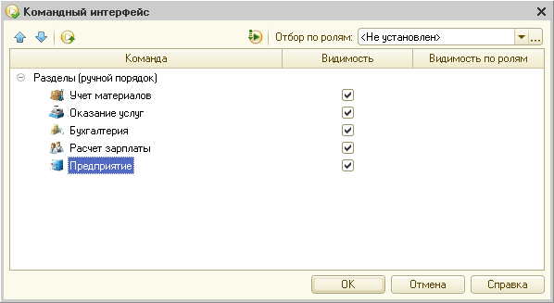
- Запустите 1С:Предприятие в режиме отладки и увидите, что порядок расположения подсистем в панели разделов приложения изменился так, как вы его задали. Заметьте, что если список подсистем не помещается на панель разделов, то появляется возможность прокрутки этой панели.

